
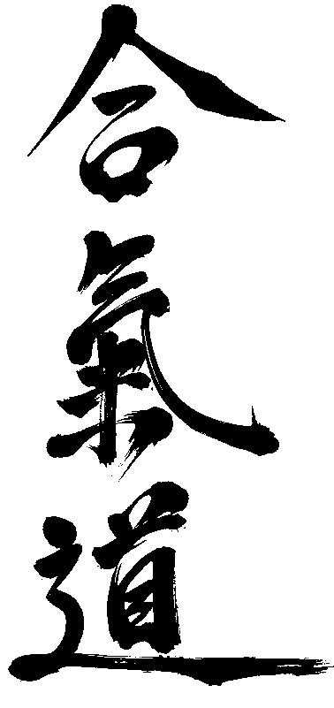

KENDO AÏKIDO

STAGE

DIMANCHE 8 MARS 2009

DE 9H à 12H

DOJO BUDOKAÏ DE HAM SOUUS VARSBERG

STAGE DE DECOUVERTE DU KENDO POUR AÏKIDOKA

Animé par Christophe OLESINSKI, Enseignant de kendo et ïaido
au dojo de Saint-Avold

boken obligatoire, shinaï facultatif

Participation: 4€

